22.02.2018
100

На основании статей 8, 41, 42, 43, 45, 46, 56, 57 Градостроительного кодекса Российской Федерации, статей 11, 33 Правил землепользования и застройки города Перми, утвержденных решением Пермской городской Думы от 26 июня 2007 г. № 143, с учетом протокола публичных слушаний от 18 июля 2017 г., заключения о результатах публичных слушаний от 01 августа 2017 г.

администрация города Перми ПОСТАНОВЛЯЕТ:
1. Утвердить прилагаемый проект межевания территории, ограниченной административными зданиями по ул. Пермской, 62 и ул. Сибирской, 25, жилым домом по ул. Пермской, 66, ул. Пермской в Ленинском районе города Перми
(далее – проект межевания территории).
2. Признать утратившим силу постановление администрации города Перми от 31 декабря 2013 г. № 1293 «Об утверждении документации по планировке территории, ограниченной набережной реки Камы – левый берег, ул. Николая Островского, ул. Ленина, ул. Максима Горького, ул. Пушкина, ул. Сибирской,
ул. Краснова, ул. Куйбышева, ул. Революции, шоссе Космонавтов, ул. Подгорной, ул. Екатерининской, ул. Окулова, ул. Решетниковский спуск в Дзержинском,
Ленинском и Свердловском районах города Перми, территории общего пользования в пределах границ ул. Попова, ул. Петропавловской, ул. Ленина в Ленинском районе города Перми» в части проекта межевания территории, ограниченной
административными зданиями по ул. Пермской, 62 и ул. Сибирской, 25, жилым домом по ул. Пермской, 66, ул. Пермской в Ленинском районе города Перми.
3. Департаменту градостроительства и архитектуры администрации города Перми разместить настоящее постановление в информационной системе обеспечения градостроительной деятельности города Перми.
4. Функциональным и территориальным органам, функциональным подразделениям администрации города Перми в своей деятельности руководствоваться утвержденным проектом межевания территории.
5. Настоящее постановление вступает в силу со дня официального опубликования в печатном средстве массовой информации «Официальный бюллетень органов местного самоуправления муниципального образования город Пермь».
6. Управлению по общим вопросам администрации города Перми обеспечить опубликование настоящего постановления в печатном средстве массовой информации «Официальный бюллетень органов местного самоуправления муниципального образования город Пермь».
7. Контроль за исполнением настоящего постановления возложить
на первого заместителя главы администрации города Перми Агеева В.Г.

Глава города Перми Д.И. Самойлов

УТВЕРЖДЕН
постановлением администрации
города Перми
от 22.02.2018 № 100

ПРОЕКТ МЕЖЕВАНИЯ
территории, ограниченной административными зданиями
по ул. Пермской, 62 и ул. Сибирской, 25, жилым домом по ул. Пермской, 66, ул. Пермской в Ленинском районе города Перми

Описание предлагаемых решений

Целью разработки проекта межевания территории является установление границ земельного участка, на котором расположен объект капитального строительства.
При разработке проекта межевания территории образованы два земельных участка общей площадью 1551 кв. м:
земельный участок площадью 1428 кв. м образован под существующий объект капитального строительства с разрешенным использованием – многоквартирные дома разных типов со встроенно-пристроенными помещениями нежилого назначения на нижних этажах;
земельный участок площадью 123 кв. м образован для проезда (прохода).
Для обеспечения доступа к земельным участкам под объектами недвижимости, расположенными внутри квартала, проектом межевания территории предусматривается установление зоны ограничения с целью обеспечения доступа.
В дальнейшем вышеуказанные зоны возможно зарегистрировать в качестве сервитута при условии, что заинтересованные лица заключат соответствующее
соглашение.

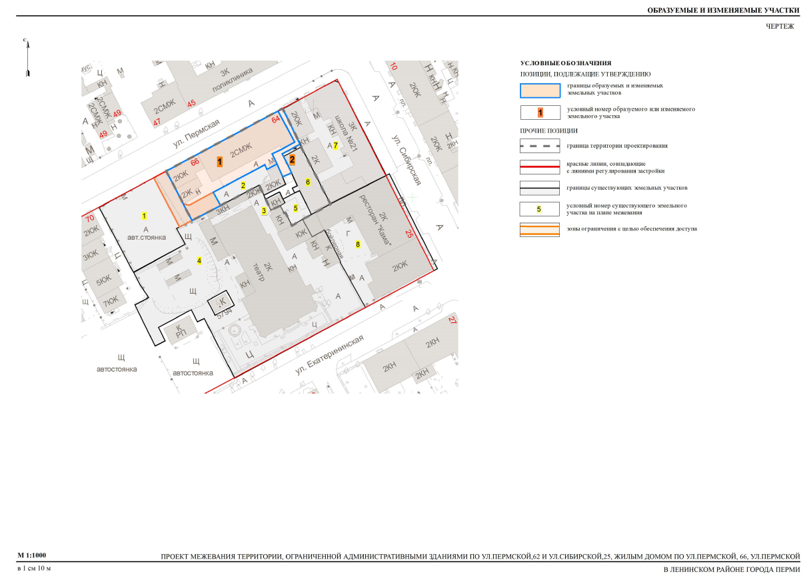
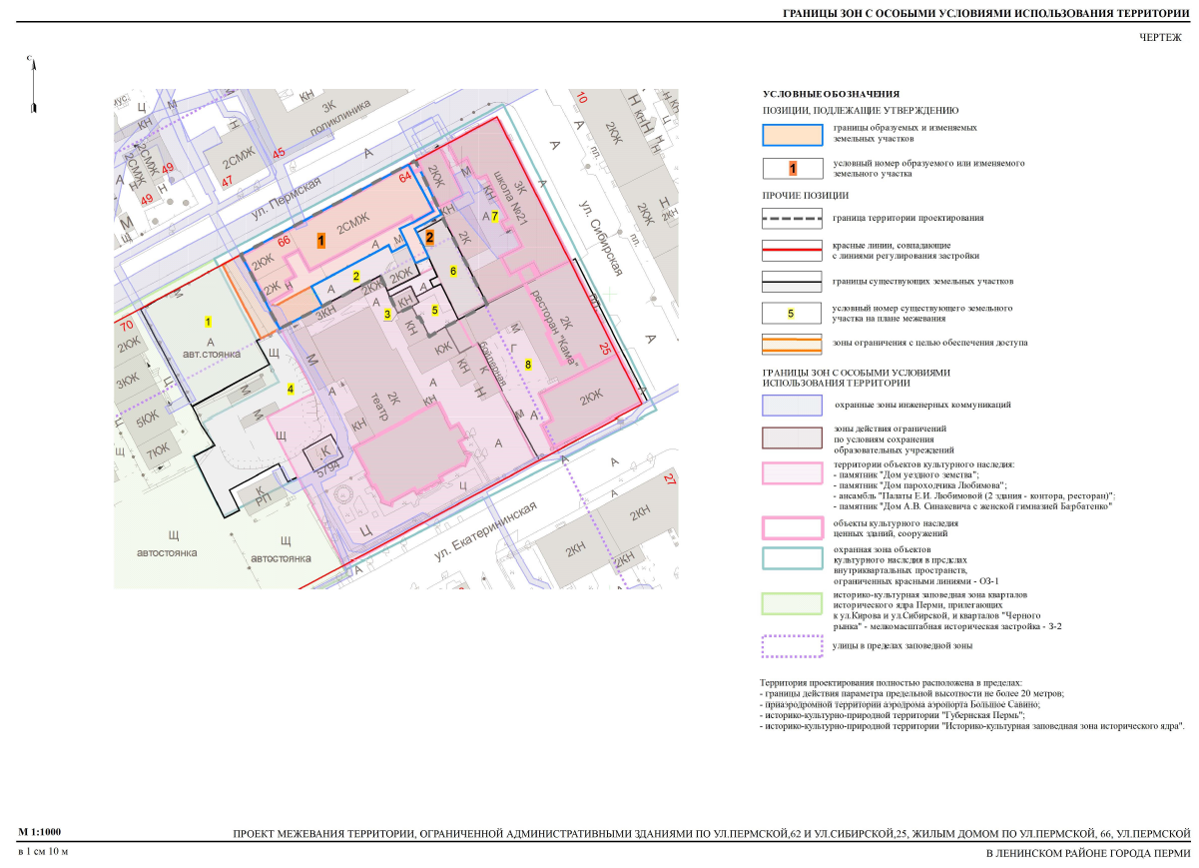
Экспликация образуемых и изменяемых земельных участков

Номер участка  на чертеже | Площадь образуемых и изменяемых земельных участков  и их частей, кв. м | Местоположение участка | Землепользователь (правообладатель) | Адрес земельного участка | Площадь участка по проекту,  кв. м | Вид разрешенного  использования  образуемых земельных  участков
1 | 1428 | Пермский край, г. Пермь, Ленинский район,  ул. Пермская, 66 | - | - | 1428 | многоквартирные дома разных типов со встроенно-пристроенными помещениями нежилого назначения на нижних этажах
2 | 123 | Пермский край, г. Пермь, Ленинский район | - | - | 123 | проезд (проход)

